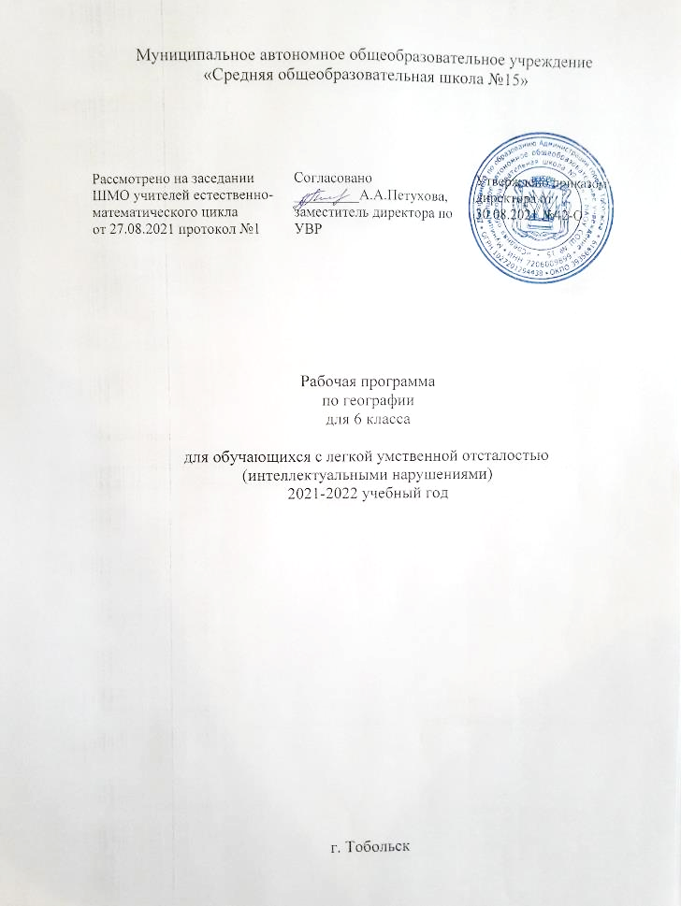

- Пояснительная записка
Рабочая программа «География» для 6 класса составлена на основе программы «География» Т.М. Лифановой из сборника "Программы специальных (коррекционных) образовательных учреждений VIII вида" 2006 года под редакцией И.М. Бгажноковой.
Цель учебного предмета: формирование основ географических знаний, умений, опыта творческой деятельности и эмоционально-ценностного отношения к миру, всестороннее развитие обучающихся со сниженной мотивацией к познанию, расширение кругозора об окружающем мире.
Задачи:
Образовательные: Дать элементарные научные и систематические сведения о единстве природы, её разнообразии и сложности протекающих в ней процессов. Показать особенности взаимодействия человека и природы. Помочь усвоить правила поведения в природе.
Воспитательные: Содействовать патриотическому, эстетическому, экологическому воспитанию. Формирование и развитие личностного отношения к своему населенному пункту как части России.
Развивающие: Учить анализировать, сравнивать изучаемые объекты и явления, понимать причинно-следственные зависимости.
Содействовать развитию абстрактного мышления, развивать воображение. Расширять лексический запас. Развивать связную речь.

2. Общая характеристика учебного предмета
Географический материал в силу своего содержания обладает значительными возможностями для развития и коррекции познавательной деятельности умственно отсталых детей: они учатся анализировать, сравнивать изучаемые объекты и явления, понимать причинно- следственные зависимости. Работа с картой учит абстрагироваться, развивает воображение учащихся. Систематическая словарная работа на уроках географии расширяет лексический запас детей со сниженным интеллектом, помогает им правильно употреблять новые слова в связной речи.
В 6 классе в «Начальном курсе физической географии» приводятся в систему все полученные в младших классах первоначальные географические знания, основанные на непосредственных наблюдениях в природе и на ознакомлении с местностью в ближайшем окружении.

- Место учебного предмета в учебном плане
В соответствии с ФГОС образования обучающихся с умственной отсталостью (интеллектуальными нарушениями) учебный предмет «География» входит в образовательную область «Естествознание» и является обязательной частью учебного плана.
Рабочая программа по предмету «География» в 6 классе в соответствии с учебным планом рассчитана на 34 часа в год, т.е. 1 час в неделю (34 учебные недели).

- Планируемые результаты освоения программы
Личностными результатами изучения курса являются:
- развитие любознательности и формирование интереса к изучению курса географии;
- развитие интеллектуальных и творческих способностей учащихся;
- воспитание ответственного отношения к природе, осознание необходимости защиты окружающей среды;
- развитие мотивации к изучению предмета.
Метапредметными результатами изучения курса являются:
- овладение способами самоорганизации учебной деятельности, что включает в себя умения: с помощью учителя ставить цели и планировать личную учебную деятельность; по возможности оценивать свой вклад в деятельность класса (группы); с помощью учителя проводить самооценку уровня личных учебных достижений;
- формирование приемов работы с информацией: поиск и отборс помощью учителя источников информации (справочные издания на печатной основе и в виде CD, Интернет и т.д.), в соответствии с учебной задачей или жизненной ситуацией, ее понимание;
- формирование учебно-логических умений и навыков: с помощью учителя делать выводы и анализировать материал, сравнивать, исключать и обобщать учебный материал.
Предметными результаты изучения курса географии являются:
- понимание значения природных условий для развития сельского хозяйства и промышленности;
- сформированность пространственных представлений и навыков ориентировки, необходимых для жизни;
- осознание целостности окружающего мира, освоение основ экологической грамотности, элементарных правил нравственного поведения в мире природы и людей, норм здоровьесберегающего поведения в природной и социальной среде;
- освоение доступных способов изучения природы и общества (развитие внимания, наблюдательности, умения сравнивать и анализировать наблюдаемые предметы и явления, понимать причинно-следственную зависимость)

- Содержание учебного предмета

1. Введение. Что изучает география. Наблюдения за изменениями высоты Солнца и погоды. Признаки времен года. Географические сведения о своей местности и труде населения. Сезонные изменения в природе, высота солнца и продолжительность дня в разное время года
2. Ориентирование на местности. Горизонт. Линия горизонта. Стороны горизонта. Компас и правила пользования им. Ориентирование по Солнцу, местным признакам и природным объектам. Горизонтальное и вертикальное положение. Рисунок компаса: горизонтальная линия.
3. Формы поверхности земли. Равнины (плоские и холмистые), холмы. Овраги, их образование. Горы, различие по высоте. Землетрясения. Извержение вулканов. Сравнение объектов (холмы, горы) по высоте. Поверхность нашей местности.
4. Вода на Земле. Вода в природе. Родник, его образование. Колодец. Водопровод. Река, ее части. Горные и равнинные реки. Как люди используют реки. Озера, водохранилища, пруды. Болота, их осушение. Океаны и моря. Острова и полуострова. Водоемы в нашей местности. Охрана воды от загрязнения.
5. План и карта. Рисунок и план предмета. План и масштаб. План класса. План пришкольного участка. Условные знаки плана местности. План и географическая карта. Условные знаки физической карты (границы, города, моря, реки, каналы и т. д.). Использование плана в практической деятельности человека. План школьного участка. Основные направления на карте. Масштаб карты. Условные цвета физической карты. Условные знаки физической карты. Физическая Карта России. Значение географической карты в жизни и деятельности людей.
6.Земной шар. Краткие сведения о Земле, Солнце, Луне. Планеты. Форма Земли. Глобус - модель Земного шара. Земная ось, экватор, полюса. Физическая карта полушарий. Распределение воды и суши на Земле. Океаны на глобусе и карте полушарий. Материки на глобусе и карте полушарий. Евразия. Африка. Материки: Северная Америка, Южная Америка, Австралия, Антарктида. Первое кругосветное путешествие. Первое русское кругосветное путешествие. Различие в освещении и нагревании солнцем земной поверхности (отвесные, наклонные и скользящие солнечные лучи). Понятие о климате, его отличие от погоды. Основные типы климата. Пояса освещенности: жаркий, умеренные, холодные. Изображение их на глобусе и карте полушарий. Природа тропического пояса. Природа умеренных и полярных поясов.
7. Карта России. Положение России на глобусе, карте полушарий, физической карте. Столица России - Москва. Границы России. Сухопутные границы на западе. Сухопутные границы России на юге. Морские границы. Океаны и моря, омывающие берега Рос- сии. Моря Северного Ледовитого океана. Моря Тихого и Атлантического океанов. Острова и полуострова России. Поверхность нашей страны. Низменности, возвышенности, плоскогорья. Работа с контурными картами. Горы: Урал, Кавказ, Алтай, Саяны. Крупнейшие месторождения полезных ископаемых (каменного угля, нефти, железной и медной руд, природного газа). Работа с контурными картами. Реки: Волга с Окой и Камой. Водохранилища, каналы, ГЭС. Реки: Дон, Днепр, Урал. Водохранилища, каналы, ГЭС. Озера: Ладожское и Онежское. Реки Сибири: Обь с Иртышом, Енисей с Ангарой. ГЭС. Реки: Лена, Амур. Озеро Байкал. Наш край на карте России. Наш край на карте России. Повторение начального курса физической географии.

- Тематическое планирование

№ п/п | Тема раздела | Кол-во часов
1 | Введение | 1
2 | Ориентирование на местности | 3
3 | План и карта | 5
4 | Формы поверхности Земли | 2
5 | Вода на Земле | 5
6 | Земной шар | 10
7 | Карта России | 8
 | Итого | 34

- Описание методического и технического обеспечения образовательной деятельности

  - Программа географии, автор Т.М. Лифанова из сборника «Программа специальных (коррекционных) образовательных учреждений VIII вида» под редакцией И.М. Бгажноковой, Москва «Просвещение» 2006 г.
  - Учебник: Лифанова Т.М., Соломина Е.Н. Начальный курс физической географии: 6 класс: учебник для специальных (коррекционных) образовательных учреждений VIIIвида. – М.: Просвещение, 2006
  - Лифанова Т.М. Рабочая тетрадь по физической географии 6 класс. М.: Просвещение, 2001
4. Т.И.Пороцкая "Методика преподавания географии во вспомогательной школе", Москва "Просвещение" 1970г.
5. Т.М.Лифанова, Е.Н.Соломина учебник "География 6 класс", Москва "Просвещение" 2014 г.
6. Т.М.Лифанова, Е.Н.Соломина приложение к учебнику "География", Москва "Просвещение"2014г.
7. Т.М.Лифанова "рабочая тетрадь по начальному курсу физической географии", Москва "Просвещение" 2014г.

Средства обучения: технические и электронные средства обучения:
- Автоматизированное рабочее место учителя с программным обеспечением.
- Мультимедиапроектор; экран.
- Презентации по темам.
- Магнитная классная доска.

